.Øvelser til NV-fysik modul 1: Energiformer

# Øvelse 1

Opskriv de 7 energiformer, og giv nogle eksempler på hvordan de kan opleves i hverdagen.

# Øvelse 2

1. Opskriv energikæden for omdannelsen af energi for en vindmølle. Angiv også hvilke energikilder, der er tale om ved hvert trin.

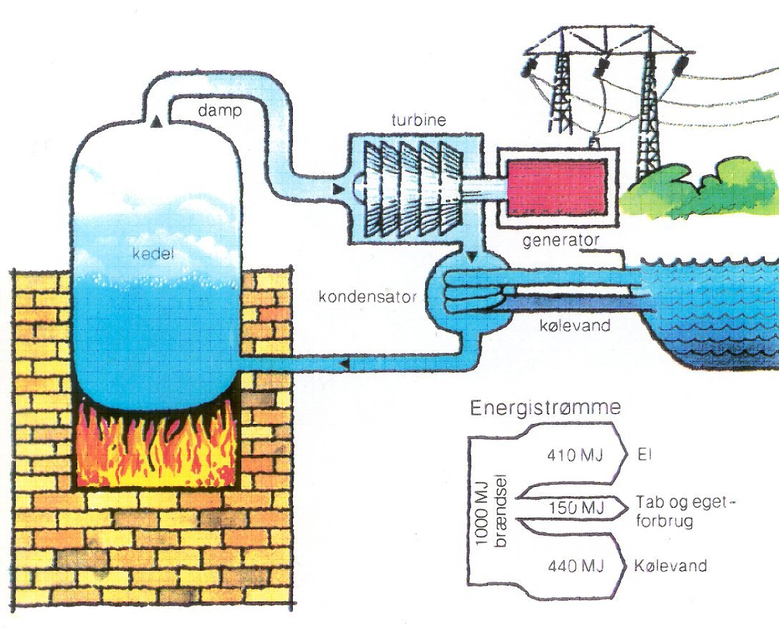

Figur : Kraftvarmeværk

1. Figur 1 viser en model af et kraftvarmeværk. Opskriv energikæden for omdannelsen af energien i kul til elektrisk energi. Angiv også hvilke energikilder, der er tale om ved hvert trin.

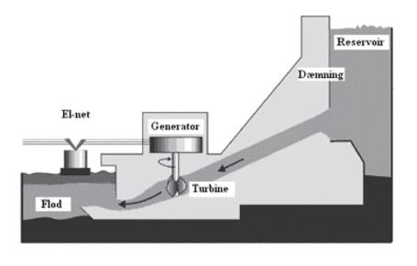

Figur : Vandkraftværk

1. Figur 2 viser en model af et kraftvarmeværk. Opskriv energikæden for vandkraftværket, hvor du starter med energien i vandet (hvilken energiform er der tale om her?) og ender med energien i el-nettet. Angiv også hvilke energikilder, der er tale om ved hvert trin.

# Øvelse 3

Kender du et apparat, der kan omdanne

1. elektrisk energi til strålingsenergi?
2. elektrisk energi til potentiel energi?
3. kemisk energi til kinetisk energi?

# Øvelse 4

Læs de udleverede sider om energikilder og miljø. Vi arbejder videre med dem næste gang.